Информационная безопасность

Презентация к лабораторной работе № 3

Мерич Дорук Каймакджыоглу.

23/09/2023

# Информация

## Докладчик

* Мерич Дорук Каймакджыоглу
* Студент
* НКНбд-01-20
* Российский университет дружбы народов
* 1032204917
* <https://github.com/dorukme123>

## Объект и предмет исследования

* Дискреционное разграничение прав в Linux. Два пользователя. 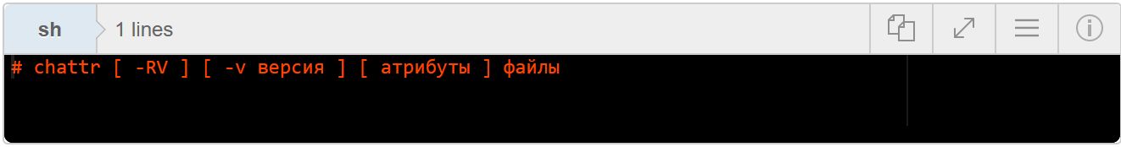
* У каждого файла имеется определённый набор свойств в файловой системе. Например, это права доступа, владелец, имя, метки времени. В Linux каждый файл имеет довольно много свойств, например, права доступа устанавливаются трижды (для владельца, группы и всех прочих), метки времени также бывают трёх разных видов (время создание, доступа и изменения).

## Цели и задачи

* Получение практических навыков работы в консоли с атрибутами файлов для групп пользователей. 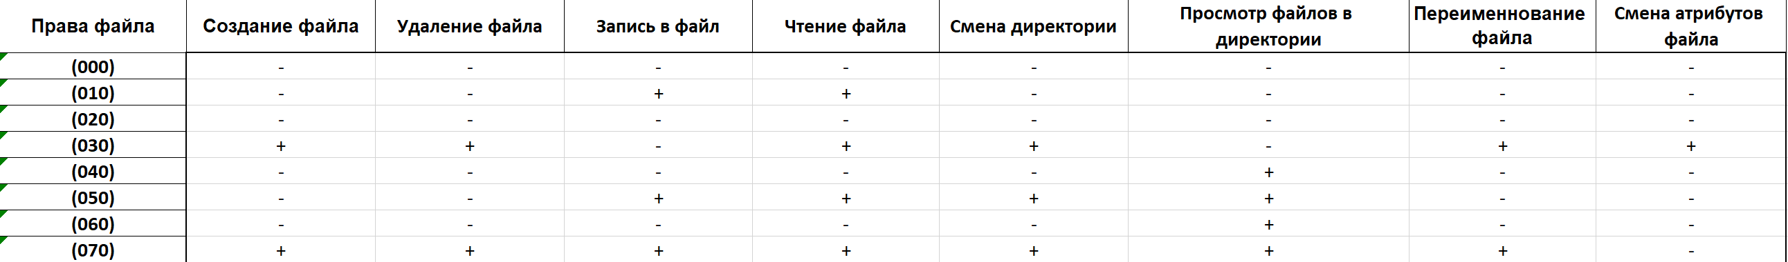 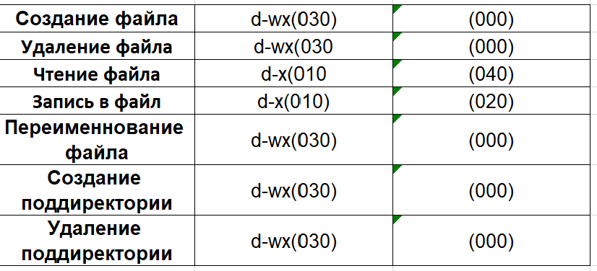

## Материалы и методы

* LaTex
* Процессор **pandoc** для входного формата Markdown
* Результирующие форматы
  + **pdf**
  + **docx**
* Автоматизация процесса создания: **Makefile**

## Результаты

* Узнал об атрибуте файловой системы в среде linux/unix на многоуровневой пользовательской базе.

## Итог работы

* Получено **pdf** из report.md
* Получено **docx** из report.md
* Получено **html** из presentation.md
* Получено **pdf** из presentation.md
* Получено **docx** из presentation.md
* Запись отчета выложен в youtube.com
* Запись презентация выложен в youtube.com
* Запись отчета выложен в rutube.com
* Запись презентация выложен в rutube.com
* Работа выложена в респоситории в github.com
* CHANGELOG.md создано
* Версия на работе создано